清华大学接待服务中心饮料蓝莓汁采购项目公告

一、项目名称：清华大学接待服务中心饮料蓝莓汁采购
二、项目编号：QHJDZXHW2026006
三、项目内容：本项目为清华大学接待服务中心饮料蓝莓汁采购，采购内容详见附件1
四、项目预算：18万元
五、项目周期：12个月
六、报名资格条件：
1、报名供应商应符合政府采购法第二十二条中相关规定要求：
⑴ 具有独立承担民事责任的能力。
⑵ 具有良好的商业信誉和健全的财务会计制度。
⑶ 具有履行合同所必需的设备和专业技术能力。
⑷ 有依法缴纳税收和社会保障资金的良好记录。
⑸ 参加政府采购活动前三年内，在经营活动中没有重大违法记录。
⑹ 法律、行政法规规定的其他条件。
2、食品生产企业：提供有效的营业执照、生产（经营）许可证、产品合格证明和法定代表人（或经办人）身份证复印件，加盖公章后交甲方留存。
食品经营企业：提供有效的营业执照、食品经营许可证或注册备案表、开户许可证和法定代表人（或经办人）身份证复印件等，加盖公章后交甲方留存。
个体工商户：提供有效的营业执照、食品经营许可证、产品合格证明和本人身份证复印件，由本人签字或盖章后交甲方留存。
食品生产企业、经营企业和个体工商户都须提供近期产品检测报告、送货人健康证等其他相关资质，加盖公章后交甲方留存。
线上提交形式为复印件盖章后PDF上传。
3、近三年同类主要项目业绩（需注明年份，且有合同关键页复印件，加盖公章）；
4、未被信用中国网站（www.creditchina.gov.cn）列入失信被执行人、重大税收违法案件当事人名单、政府采购严重违法失信行为记录名单的网页截图，截止时间为报名时间（加盖公章）；
5、不接受两个或两个以上供应商组成联合体参与(严禁转包与分包)。
七、合作方式：甲方根据实际需求向乙方采购，乙方根据甲方要求提供商品；乙方提供订货商品送货单，双方签字确认作为据实结算依据。
八、相关规定：本项目约定的价款为全部价款，包括货物包装、运输、搬运和售后服务、发票增值税等各项费用，乙方无权再向甲方主张任何其他费用。
九、供货要求：
    - 商品要求：
- 商品必须是符合行业及国家标准的合格产品；
- 商品包装标识清晰，完好无破损，无污染，无使用痕迹，与产品规格一致；
- 商品质量过硬、货真价实、无质量缺陷；
- 商品规格、数量及外观等应与甲方要求一致，不得有偏差；
- 到货商品的生产日期在质保期1/2日期内。
    - 售后服务：24小时响应解决，如因乙方造成的售后问题，所产生的一切费用由乙方负责。
    - 应急预案：如遇突发事件，具备解决能力。
十、结算方式：每月据实结算。
十一、样品要求（未按约定提供样品视为放弃）：
提供时间：2026年7月3日8:00 -- 2026年7月7日17:00
接收地点：清华大学接待服务中心211室
联 系 人：王老师
联系电话：62782801
接收方式：快递或送货（供应商需提前一天填写进校报备承诺书并发送到2065923964@qq.com邮箱）
十二、附件
附件1 报价一览表
附件2 进校报备承诺书

附件1：
报价一览表

商品名称 | 品牌 | 规格  （ml/瓶） | 果汁浓度 | 年预计采购数量（瓶） | 单价  （元/瓶） | 金额 | 备注
野生蓝莓果汁饮料 | 蓝格格 | 350ml | ≥80% | 15600 |  |  | 如产品图，指定商品，其它无效

产品图
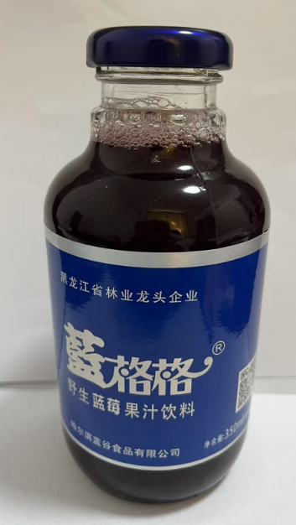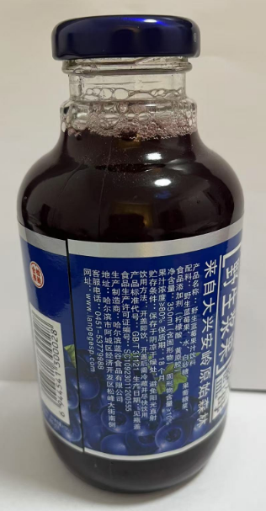

供应商名称（盖章）：
供应商代表（签字）：
日期： 年 月 日
附件2：

进校报备承诺书
1、进校人姓名：
进校人身份证号码： ，手机号：
工作单位： ，家庭住址：
2、申请进出校时间：
车牌号(9座及以下车辆、货车)：
3、 进校事宜（除必要事项外非必要不进校）：
联系人： 无
4、联系人承诺以上填写内容真实有效， 绝不利用“虚假入校报备”、“驾车
带人入校”、“私借工作证件”等方式，违规带人进校旅游参观并从中谋取经
济利益。如违反学校规定由联系人承担相关责任！

联系人（签字）： 无
2026年 月 日

